Оригами «Чашка»
с элементами рисования в технике гжель
Промысел берёт своё начало и название из деревни Гжель, в Гжельской волости недалеко от Москвы. Зарождение промысла принято отсчитывать с 1339 года — именно этим годом датируются письменные издания, в которых упоминается гжель. Это посуда из фарфора, которую сначала обжигали в печи. Затем ее расписывали: сначала белый фон, а на нем оттенками синего цвета – растительные орнаменты. Мастера различают 20 оттенков синего на фарфоре!
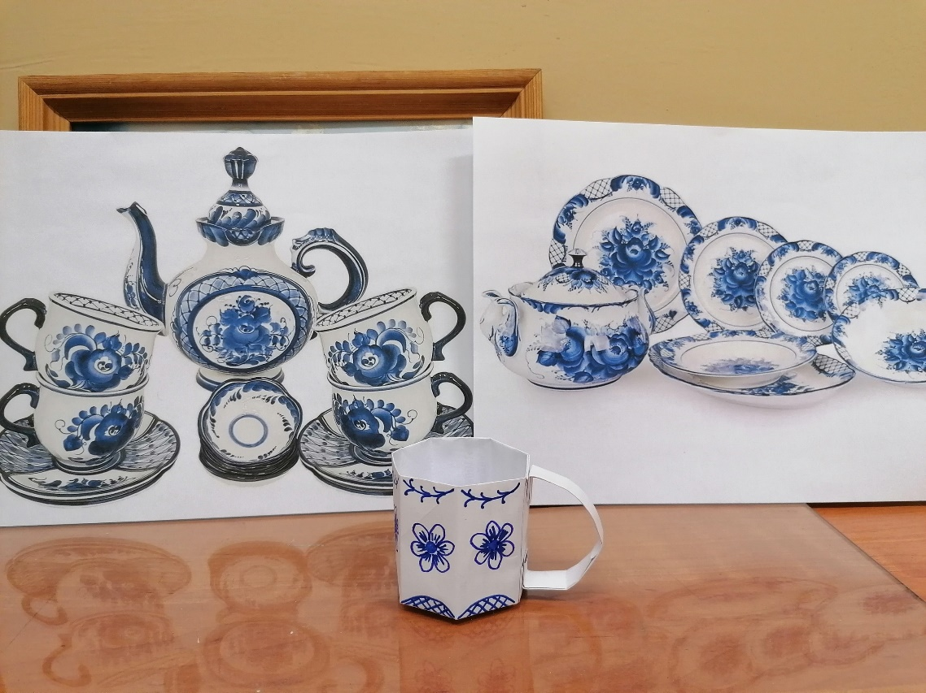
Цель: научить детей создавать чашку в технике оригами и расписывать ее в технике гжель.
Задачи:
образовательные:
-продолжать учить детей работать в технике оригами;
-учить выделять характерные особенности гжельской росписи и украшать свое изделие элементами этой росписи;
развивающие:
-развивать наблюдательность, умение видеть характерные отличительные особенности изделий;
-развивать чувство композиции, глазомер;
-развивать аккуратность;
-развивать мелкую моторику;
-развивать фантазию, воображение.
воспитательные:
-воспитывать любовь к народному творчеству.
Оборудование и материалы: демонстрационный материал, белая бумага формата А4, ножницы, клей-карандаш, фломастеры или краски оттенков синего цвета.
Ход работы:
- По схеме складываем чашку в технике оригами.
- Раскрашиваем чашку в технике гжель.
